ЗАТВЕРДЖЕНО
Наказ Державного комітету України з
промислової безпеки, охорони праці
та гірничого нагляду
01.09.2008 № 190
( z0937-08 )

Зареєстровано в Міністерстві
юстиції України
7 жовтня 2008 р.
за № 937/15628

Додаток 2
до Правил будови
і безпечної експлуатації ліфтів

ОГОРОДЖЕННЯ ШАХТИ ЛІФТА
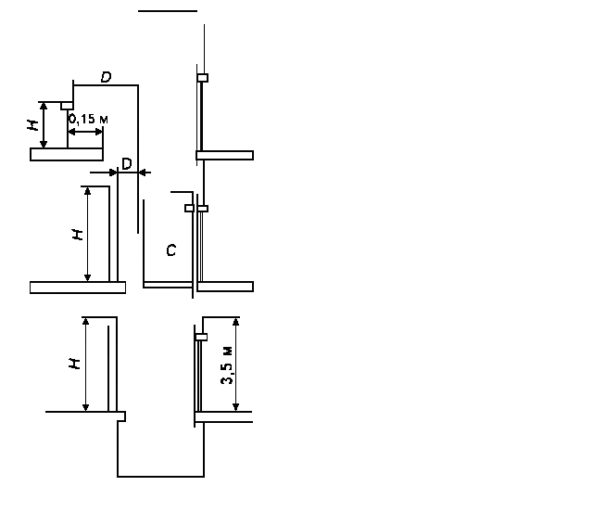
С— кабіна;
Н — висота закритої частини;
D — відстань до рухомих частин ліфта (див мал. 2).

Малюнок 1— Частково закрита шахта

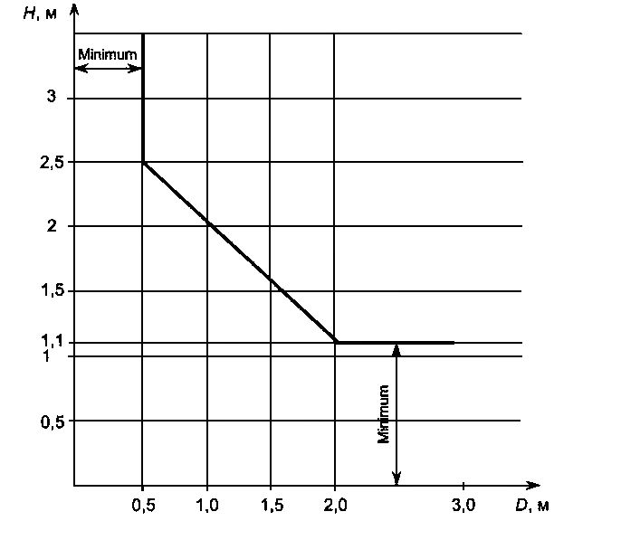

Малюнок 2 — Частково закрита шахта. Відстані

